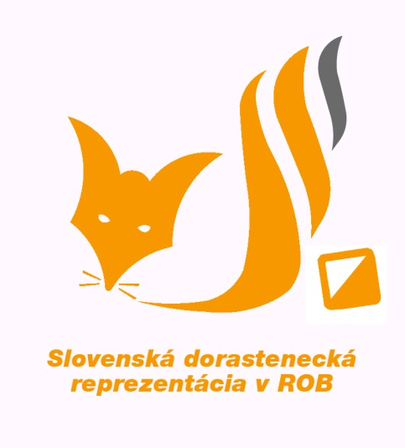
Reprezentácia slovenskej republiky
v rádiovom orientačnom behu
Vajanského ul.
Kysucké Nove Mesto
www.rob.sk

POZVÁNKA
1.Technické sústredenie žiackej, dorasteneckej, seniorskej a veteránskej reprezentácie
Slovenskej republiky v ROB
29.03. – 01.04. 2018 Nedamov ČR
Pozývame Ťa na reprezentačné technické sústredenie širšieho výberu reprezentácie v rádiovom orientačnom behu, ktoré sa uskutoční od 29.03-01.04.2018 v obci Nedamov pri Máchovom jazere v ČR
Stretnutie prihlásených účastníkov je 29. marca 2018 o 10:00 hod. Murgašova 12, Martin . Návrat zo sústredenia je 01.04.2018 okolo 20,00 hodiny.
Cieľom sústredenia je zlepšiť pracu s mapou na pretekoch OB a poobedňajších hodinách práca s technikou ROB.
Program sústredenia.: 29.03.2018 presun do priestoru sústredenia šprint na 10 vysielačov
30.03.2018 účasť na 1. etape OB preteku podvečer šprint na 10 vysielačov
31.03.2018 účasť na 2. etape OB preteku podvečer 3,5 MHz
01.04.2018 účasť na 3. etape OB preteku po vyhodnotení návrat
Doprava na sústredenie: Autami.
Strava: Bude spresnená týždeň pred výjazdom
Ubytovanie: Dopíše Miťko pred vyvesením
Poplatky: 10 eur účastnícky poplatok .Ubytovanie, doprava ,štartovné celkové náklady 65,00 Eur uhradí prihlásený účastník ak sa nezúčastní sústredenia. Hradiť sa bude na mieste na začiatku sústredenia.
Prihlášky: Záväzné prihlášky do 9.2.2018 na adresu: simecek@jfmed.uniba.sk Prihlásiť sa treba čo najskôr. Potrebujeme prihlásiť na etapové OB za základné štartovné. Ďakujeme
Prihlášky po tomto termíne bude možno len ťažko realizovať nakoľko organizátor má obmedzené kapacity.
Povinná výbava: oblečenie na dvojfázový tréning aj v prípade chladného počasia
tenisky ( na von behanie a iné aktivity), prezuvky do chaty, náhradné oblečenie 3x, hygienické potreby, tréningové denníky, kartička poistenca, hodinky, spoločenské hry.

Dobrovoľná výbava: spoločenské hry a ďalšia výbava na voľno časové aktivity
Potvrdenie účasti: áno nie

Účastník sústredenia berie nejaké lieky (napíš aké).................,
alergie alebo iné ťažkosti (napíš aké) .........................................

PaedDr. Šimečková Anna
Trénerka žiackej a dorasteneckej reprezentácie

V Martine 29.01.2018

